Worksheet No._1
Karnataka State Board
Author: Sowmya Raghuram | Date Of Creation: 24th Feb 2021
Class: 6 | Subject: Science
Lesson number and name: 10 Motion and Measurement of Distances | Topic: Methods of Transport and How wide is the Desk

ಇವುಗಳನ್ನು ಸಾರಿಗೆಯ ವಿವಿಧ ಪ್ರಕರಣಗಳಲ್ಲಿ ವಿಂಗಡಿಸಿ:

1) 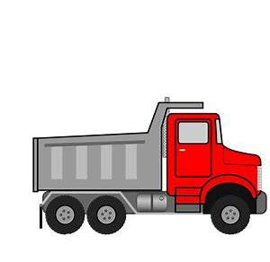 _____________________
2) 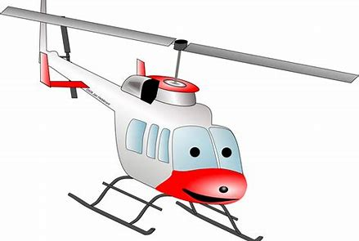 ______________________
3) 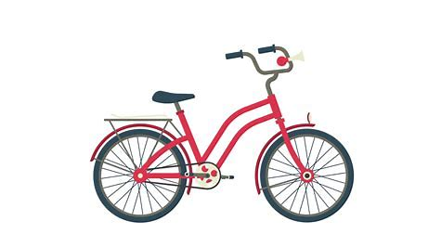 ________________________
4) 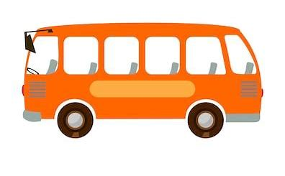 _________________________
5) 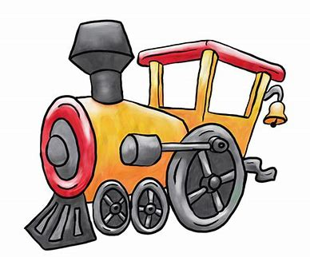_____________________
6) 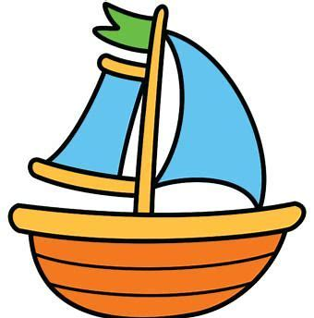 ______________________
7) 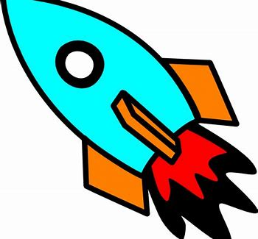 ______________________

8) ಇವುಗಳಲ್ಲಿ ಯಾವ ವಾಹನ ನೆಲದ ಮೇಲೆ ಮಾತ್ರ ಸಂಚರಿಸುತ್ತದೆ?
ಅ. ವಿಮಾನ ಆ. ವ್ಯೋಮ ನೌಕೆ ಇ. ಹೆಲಿಕೋಪ್ಟರ್ ಈ. ಬಸ್

9) ಇವುಗಳಲ್ಲಿ ಯಾವುದು ನೀರಿನಲ್ಲಿ ಮಾತ್ರ ಸಂಚರಿಸುತ್ತದೆ?
ಅ. ಹಡಗು ಆ. ರೈಲು ಇ. ದೋಣಿ ಈ. ವ್ಯೋಮ ನೌಕೆ

10) ಯಾವ ವಾಹನಗಳಿಗೆ ಗಾಲಿಗಳಿವೆ?
ಅ. ಹೆಲಿಕೋಪ್ಟರ್ ಆ. ಟ್ರಕ್ ಇ. ದೋಣಿ ಈ. ಬೈಕ್ ಉ. ಹಡಗು

11) ಇವುಗಳಲ್ಲಿ ಯಾವ ವಾಹನ ನೆಲದ ಮೇಲೆ ಸಂಚರಿಸುವುದಿಲ್ಲ.
ಅ. ಟ್ರಕ್ ಆ. ಹೆಲಿಕೋಪ್ಟರ್ ಇ. ಬೈಕ್ ಈ. ಹಡಗು

12) ಯಾವುದರಲ್ಲಿ ಪ್ರಾಣಿಗಳನ್ನು ಉಪಯೋಗಿಸಲಾಗಿದೆ?
ಅ. ಬೈಕ್ ಆ. ಎತ್ತಿನ ಬಂಡಿ ಇ. ಮೀನಿನ ಆಕಾಯದ ದೋಣಿ

13) ಯಾವುದು ಎಂಜಿನ್ ಚಾಲಿತ ವಾಹನ?
ಅ. ಬೈಕ್ ಆ. ಎತ್ತಿನ ಬಂಡಿ ಇ. ರೈಲು ಈ. ದೋಣಿ

14) ಯಾವುದು ೨೦ ನೆ ಶತಮಾನದ ಕೋಡುಗೆ?
ಅ. ಮೋನೊರೈಲು ಆ. ವಿದ್ಯುತ್ ರೈಲು ಇ. ವ್ಯೋಮ ನೌಕೆ ಈ. ಎಲ್ಲದು ಸರಿ

